**1. LA COUPURE DE PRESSE D'ORIGINE.**

*En première page de* L'écho d'Alger*, le 6 janvier 1935, paraît un fait divers intitulé : « EFFROYABLE TRAGEDIE : Aidée de sa fille, une hôtelière tue pour le voler un voyageur qui n'était autre que son fils. »*

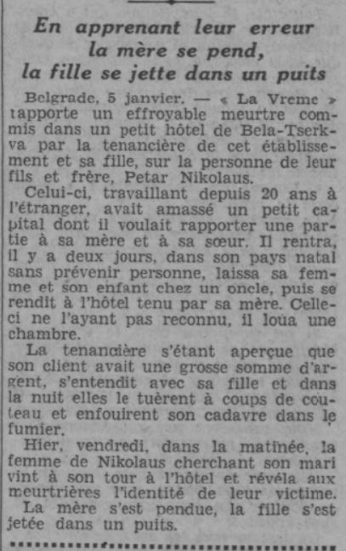

**2. EXTRAIT DE *L'ÉTRANGER* PUBLIÉ EN JUILLET 1942**

Entre ma paillasse et la planche du lit, j'avais trouvé, en effet, un vieux morceau de journal presque collé à l'étoffe, jauni et transparent. Il relatait un fait divers dont le début manquait, mais qui avait dû se passer en Tchécoslovaquie. Un homme était parti d'un village tchèque pour faire fortune. Au bout de vingt-cinq ans, riche, il était revenu avec une femme et un enfant. Sa mère tenait un hôtel avec sa sœur dans son village natal. Pour les surprendre, il avait laissé sa femme et son enfant dans un autre établissement , était allé chez sa mère qui ne l'avait pas reconnu quand il était entré. Par plaisanterie, il avait eu l'idée de prendre une chambre. Il avait montré son argent. Dans la nuit, sa mère et sa sœur l'avaient assassiné à coups de marteau pour le voler et avaient jeté son corps dans la rivière. Le matin, la femme était venue, avait révélé sans le savoir l'identité du voyageur. La mère s'était pendue. La sœur s'était jetée dans un puits. J'ai dû lire cette histoire des milliers de fois. D'un côté, elle était invraisemblable. D'un autre, elle était naturelle. De toute façon, je trouvais que le voyageur l'avait un peu mérité et qu'il ne faut jamais jouer.

*Albert Camus, Théâtres, récits, nouvelles*, Bibliothèque de la Pléiade,

*L'Étranger*, deuxième partie, chapitre 1, page 1182.

**3. PRÉFACE D'ALBERT CAMUS À L'ÉDITION DE 1944 DU *MALENTENDU.***

*Le Malentendu* est certainement une pièce sombre. Elle a été écrite en 1943, au milieu d'un pays encerclé et occupé, loin de tout ce que j'aimais. Elle porte les couleurs de l'exil. Mais je ne crois qu'elle soit une pièce désespérante. Le malheur n'a qu'un moyen de se surmonter lui-même qui est de se transfigurer par le tragique. "Le tragique, dit Lawrence, devrait être un grand coup de pied au malheur". *Le Malentendu* tente de reprendre dans une affabulation contemporaine les thèmes anciens de la fatalité. C'est au public à dire si cette transposition est réussie. Mais la tragédie terminée, il serait faux de croire, que cette pièce plaide pour la soumission à la fatalité. Pièce de révolte au contraire, elle pourrait même comporter une morale de la sincérité. Si l'homme veut être reconnu, il lui faut dire simplement qui il est. S'il se tait ou s'il ment, il meurt seul, et tout autour de lui est voué au malheur. S'il dit vrai au contraire, il mourra sans doute, mais après avoir aidé les autres et lui-même à vivre.

**4. EXTRAITS DE LA PRÉFACE À L'ÉDITION AMÉRICAINE DE SON THÉÂTRE RÉDIGÉE PAR CAMUS EN DÉCEMBRE 1957**

**Extrait n°1 :**

Pour l'encourager à aborder la pièce, je proposerai au lecteur : 1) d'admettre que la moralité de la pièce n'est pas entièrement négative ; 2) de considérer *Le Malentendu* comme une tentative pour créer une tragédie moderne.

Un fils qui veut se faire reconnaître sans avoir à dire son nom et qui est tué par sa mère et sa sœur, à la suite d'un malentendu, tel est le sujet de cette pièce. Sans doute, c'est une vue très pessimiste de la condition humaine. Mais cela peut se concilier avec un optimisme relatif en ce qui concerne l'homme.

Car enfin, cela revient à dire que tout aurait été autrement si le fils avait dit : « C'est moi, voici mon nom ». Cela revient à dire que dans un monde injuste ou indifférent, l'homme peut se sauver lui-même, et sauver les autres, par l'usage de la sincérité la plus simple et du mot le plus juste.

*Albert Camus, Théâtres, récits, nouvelles*, Bibliothèque de la Pléiade,

"préface à l'édition américaine du théâtre", page1731.

**Extrait n°2 :**

Quant au personnage du vieux domestique, il ne symbolise pas obligatoirement le destin. Lorsque la survivante du drame en appelle à Dieu, c'est lui qui répond. Mais c'est, peut-être, un malentendu de plus. S'il répond « non » à celle qui lui demande de l'aider, c'est qu'il n'a pas en effet l'intention de l'aider et qu'à un certain point de souffrance ou d'injustice personne ne peut plus rien pour personne et la douleur est solitaire.

Je n'ai pas l'impression d'ailleurs que ces explications soient bien utiles. Je juge toujours que *Le Malentendu* est une œuvre d'accès facile à condition qu'on en accepte le langage et qu'on veuille bien admettre que l'auteur s'y est engagé profondément. Le théâtre n'est pas un jeu, c'est là ma conviction.

*Albert Camus, Théâtres, récits, nouvelles*, Bibliothèque de la Pléiade,   
« préface à l'édition américaine du théâtre », page1731.

**LIENS**

Un article de 2014 propose une analyse intéressante du *Malentendu* et rappelle que Camus, à l'âge de vingt ans, dans la petite compagnie théâtrale qu'il avait fondée à Alger en 1935, a joué le rôle principal dans *Le Retour du fils prodigue* d'André Gide, un titre qu'il aurait pu en effet donner au *Malentendu*:

<http://cercledeschamailleurs.over-blog.com/article-le-malentendu-par-albert-camus-123916689.html>

Dans une interview donné à *Paris-Théâtre* en août 1958, Camus précise : « J’ai créé un théâtre à Alger, le Théâtre du Travail, mais je l’ai rebaptisé en 1937 le Théâtre de l’Équipe. J’ai créé ce théâtre pour apporter aux œuvres la vérité et la simplicité, la violence dans les sentiments et la cruauté dans l’action. C’est à la fois le visage de la vie et l’idéal du bon théâtre. Servir cet idéal et faire aimer ce visage, c’est le programme du Théâtre de l’Équipe. »

<https://www.revuedesdeuxmondes.fr/theatre-coeur-de-loeuvre-dalbert-camus/>